Приложение 1
(обязательное)
Приложение
к рабочей программе дисциплины
«Конструирование в дизайне среды»

МИНИСТЕРСТВО ОБРАЗОВАНИЯ И НАУКИ РОССИЙСКОЙ ФЕДЕРАЦИИ

ВЛАДИВОСТОКСКИЙ ГОСУДАРСТВЕННЫЙ УНИВЕРСИТЕТ

ЭКОНОМИКИ И СЕРВИСА

КАФЕДРА ДИЗАЙНА И ТЕХНОЛОГИЙ

КОНСТРУИРОВАНИЕ В ДИЗАЙНЕ СРЕДЫ

Фонд оценочных средств для проведения промежуточной аттестации обучающихся

по направлению подготовки
54.03.01 Дизайн

Тип ОПОП: прикладной бакалавриат

Владивосток 2017

Фонд оценочных средств для проведения промежуточной аттестации обучающихся по дисциплине (модулю) «Конструирование в дизайне среды» разработан в соответствии с требованиями ФГОС ВО по направлению подготовки 54.03.01 «Дизайн» и Порядком организации и осуществления образовательной деятельности по образовательным программам высшего образования – программам бакалавриата, программам специалитета, программам магистратуры (утв. приказом Минобрнауки России от 19 декабря 2013 г. N 1367).

Составитель:
Плеханова В.А., ассистент кафедры дизайна и технологий, член Союза дизайнеров России

Утверждена на заседании кафедры ДЗТ от 14.03.2017 г., протокол № 7

Заведующий кафедрой (разработчика) _____________________ Клочко И.Л.
подпись фамилия, инициалы

«____»_______________20__г.

Заведующий кафедрой (выпускающей) _____________________ Клочко И.Л.
подпись фамилия, инициалы

«____»_______________20__г.

1 ПЕРЕЧЕНЬ ФОРМИРУЕМЫХ КОМПЕТЕНЦИЙ
№  п/п | Код компетенции | Формулировка компетенции | Номер  этапа  (1–8)
1 | ПК-5 | Способность конструировать предметы, товары, промышленные образцы, коллекции, комплексы, сооружения, объекты, в том числе для создания доступной среды

2 ОПИСАНИЕ ПОКАЗАТЕЛЕЙ И КРИТЕРИЕВ ОЦЕНИВАНИЯ КОМПЕТЕНЦИЙ

ПК-5 Способность конструировать предметы, товары, промышленные образцы, коллекции, комплексы, сооружения, объекты, в том числе для создания доступной среды
Планируемые результаты обучения  (показатели достижения заданного уровня освоения компетенций) | Критерии оценивания результатов обучения
 | 1 | 2 | 3 | 4 | 5
Знает:  Основы конструирования | Отсутствие знаний по основам конструирования | Фрагментарное знание по основам конструирования | Неполное знание по основам конструирования | В целом сформировавшееся знание по основам конструирования | Сформировавшееся систематическое знание по основам конструирования
Умеет:  осуществлять рациональный выбор конструкционных и эксплуатационных материалов | Отсутствие умения осуществлять рациональный выбор конструкционных и эксплуатационных материалов | Фрагментарное умение осуществлять рациональный выбор конструкционных и эксплуатационных материалов | Неполное умение вести осуществлять рациональный выбор конструкционных и эксплуатационных материалов | В целом сформировавшееся умение осуществлять рациональный выбор конструкционных и эксплуатационных материалов | Сформировавшееся систематическое умение осуществлять рациональный выбор конструкционных и эксплуатационных материалов
Владеет:  методиками предварительного расчета сечений конструкций | Отсутствие владения методиками предварительного расчета сечений конструкций | Фрагментарное владение методиками предварительного расчета сечений конструкций | Неполное владение методиками предварительного расчета сечений конструкций | В целом сформировавшееся владение методиками предварительного расчета сечений конструкций | Сформировавшееся систематическое владение методиками предварительного расчета сечений конструкций *
Шкала оценивания  (соотношение с традиционными формами аттестации) | неудовлетворительно | неудовлетворительно | удовлетворительно | хорошо | отлично

3 ПЕРЕЧЕНЬ ОЦЕНОЧНЫХ СРЕДСТВ
№  п/п | Коды компетенций и планируемые результаты обучения |  | Оценочные средства
 |  |  | Наименование | Представление в ФОС
1. | ПК-6 | знать  основы конструирования | Творческие задания | Перечень тем заданий
 |  | уметь осуществлять рациональный выбор конструкционных и эксплуатационных материалов
 |  | владеть методиками предварительного расчета сечений конструкций
 |  | Итоговое | Портфолио | Структура портфолио

4 ОПИСАНИЕ ПРОЦЕДУРЫ ОЦЕНИВАНИЯ

Промежуточная аттестация по дисциплине «Конструирование в дизайне среды» включает в себя выполнение практических (в аудитории) и самостоятельных заданий по темам 1-8, позволяющее оценить уровень усвоения обучающимися знаний, и формирование портфолио выявляющее степень сформированности умений и владений (см. раздел 5).
Усвоенные знания, умения и владения проверяются в ходе выполнения творческих заданий и формирования портфолио, с помощью которых выявляется способность студентов интегрировать знания и выражать их в графическом виде в изучаемой области.
Объем и качество освоения обучающимися дисциплины, уровень сформированности дисциплинарных компетенций оцениваются по результатам текущих и промежуточной аттестаций количественной оценкой, выраженной в баллах, максимальная сумма баллов по дисциплине равна 100 баллам.
Сумма баллов, набранных студентом по дисциплине, переводится в оценку в соответствии с таблицей.
Сумма баллов  по дисциплине | Оценка по промежуточной аттестации | Характеристика уровня освоения дисциплины
от 91 до 100 | «зачтено» / «отлично» | Студент демонстрирует сформированность дисциплинарных компетенций на итоговом уровне, обнаруживает всестороннее, систематическое и глубокое знание учебного материала, усвоил основную литературу и знаком с дополнительной литературой, рекомендованной программой. Умеет собирать и анализировать необходимую информацию, используя Интернет и электронные базы данных. Свободно оперирует приобретенными знаниями, выполняя творческие задания, предусмотренные программой.  Умеет осуществлять рациональный выбор конструкционных и эксплуатационных материалов, владеет методиками предварительного расчета сечений конструкций оформляет творческие задания по нормам ЕСКД. Собирает материалы занятий и оформляет их в виде портфолио
от 76 до 90 | «зачтено» / «хорошо» | Студент демонстрирует сформированность дисциплинарных компетенций на хорошем уровне, обнаруживает знания учебного материала, усвоил основную литературу, умеет cобирать и анализировать необходимую информацию, используя Интернет и электронные базы данных. Выполняет творческие задания, допуская незначительные ошибки и неточности. Умеет осуществлять рациональный выбор конструкционных и эксплуатационных материалов, владеет методиками предварительного расчета сечений конструкций оформляет творческие задания по нормам ЕСКД. , допуская небольшие неточности Собирает материалы занятий и оформляет их в виде портфолио
от 61 до 75 | «зачтено» / «удовлетворительно» | Студент демонстрирует сформированность дисциплинарных компетенций на базовом уровне: проявляется отсутствие отдельных знаний, умений, навыков по некоторым дисциплинарным компетенциям, студент испытывает значительные затруднения при оперировании знаниями и умениями, в ходе выполнения творческих заданий допускает значительные ошибки. Выполняет творческие задания не в полном объеме, выполняет портфолио на удовлетворительном уровне.
от 41 до 60 | «не зачтено» / «неудовлетворительно» | Студент демонстрирует сформированность дисциплинарных компетенций на уровне ниже базового, проявляется недостаточность знаний, умений, навыков. Выполняя творческие задания не в полном объеме и оформляя портфолио испытывает значительные затруднения при оперировании знаниями и умениями.
от 0 до 40 | «не зачтено» / «неудовлетворительно» | Дисциплинарные компетенции не формированы. Студент испытывает значительные затруднения при оперировании знаниями и умениями. Проявляется полное или практически полное отсутствие знаний, умений, навыков. Не выполняет творческие задания и не оформляет портфолио.

5 КОМПЛЕКС ОЦЕНОЧНЫХ СРЕДСТВ

5.1 Тематика и требования к выполнению творческих заданий (текущая аттестация)
Перечень тем творческих заданий:
- Кластер по изученным материала
- Задание на работу с масштабами.
- Расчёт центрально-сжатого (растянутого) элемента.
- Расчёт центра тяжести сложного сечения по индивидуальным заданиям. Расчет момента сопротивления сложного сечения относительно центра тяжести, определенного ранее.
Краткие методические указания к выполнению творческих заданий
Творческие задания выполняются по темам практических работ (1-8) с использованием требований норм ЕСКД по мере овладения студентами новыми знаниями. Для успешного прохождения текущей аттестации студенту необходимо предоставить выполненные задания по темам дисциплины в виде самостоятельных работ.
На первом практическом занятии студенты разбиваются на группы по пять человек, выбирают главного, дизайнера и тайм-менеджера. На подготовку задания отводится 40 минут. Выполняют работу на формате А3. Выступают перед аудиторией, обсуждение, выводы и оценка. Каждая группа выполняет задание по какому-то одному материалу.
На втором практическом занятии студенты по желанию выбирают два предмета, один вычерчивают в масштабе уменьшения, другой в масштабе увеличения. Работу выполняют в соответствии с требованиями ЕСКД.
На третьем практическом занятии студенты выполняют работу по индивидуальной расчетной схеме. Строятся эпюры продольных сил и напряжений. Конструируется сечение стойки.
На четвертом занятии студенты выполняют работу по индивидуальной схеме сложного сечения.

Критерии оценки творческих заданий
№ | Баллы* | Описание
5 | 31–40 | Все творческие задания выполнены по нормам ЕСКД и СТО на высоком профессиональном уровне. Предоставлены графические материалы и расчеты.
4 | 21–30 | Все творческие задания выполнены по нормам ЕСКД и СТО на хорошем профессиональном уровне. Допущены незначительные ошибки. Предоставлены графические материалы и расчеты.
3 | 11–20 | Все творческие задания выполнены по нормам ЕСКД и СТО не в полном объеме на среднем профессиональном уровне. Допущены ошибки. Предоставлены не все графические материалы и расчеты.
2 | 6–10 | Творческие задания программах выполнены не в полном объеме на низком профессиональном уровне. Допущены грубые ошибки. Не соблюдены нормы ЕСКД
1 | 0–5 | Большая часть творческих заданий отсутствует. Работы выполнены не профессионально.

5.2 Тематика и требования к выполнению творческих заданий (промежуточная аттестация). Формирование учебного портфолио.
Перечень тем творческих заданий:
- Расчет опорных усилий балки по индивидуальному заданию.
- Расчет поперечной силы в любом сечении балки по индивидуальному заданию.
- Расчет изгибающего момента в любом сечении балки по индивидуальному заданию. Конструирование сечения балки по ранее построенной эпюре моментов.
- Конструирование сечения стойки с учетом работы на устой
Краткие методические указания к выполнению творческих заданий
Занятия проводятся в режиме творческих по индивидуальным заданиям в соответствии с требованиями норм ЕСКД.

Методические рекомендации к подготовке и защите портфолио
Портфолио – отчет по процессу обучения, способ фиксирования, накопления и оценки индивидуальных достижений учащегося в определённый период его образовательной деятельности. Суть использования портфолио как технологии и как пакета документов - обеспечить эффективное взаимодействие студентов с преподавателями в вузе в период обучения, а также с потенциальными работодателями до и после окончания высшего учебного заведения. Портфолио предназначено для презентации индивидуального образовательного движения студентов специализации лицам, заинтересованным в успешных выпускниках программы.
Объем портфолио складывается из творческих заданий и распечаток, выдаваемых преподавателем к каждому занятию.
Структура портфолио:
- Инвариантная часть (отражает уровень достижения академических знаний обучающегося по дисциплине)
- 1 стр. - название портфолио, дисциплина, Ф.И.О. студента, группа;
- 2-18 стр. – изображения выполненных творческих работ по дисциплине, с указанием номера и названия темы задания;
- 19-20 стр. - список литературы или интернет-ресурсов, которые дополнительно использовались для освоения дисциплины и самообразования.
- Вариативная часть (отражает уровень самостоятельной подготовки обучающегося по дисциплине и внешних достижений, связанных с компьютерными технологиями)
- 21-30 стр. - изображения индивидуальных разработок (дополнительные творческие и/или самостоятельные работы).
Защита портфолио представляет собой процесс презентации студентом всех выполненных творческих заданий по дисциплине с устными комментариями.
Критерии оценки выполнения творческих заданий и формирования портфолио
№ | Баллы | Описание
5 | 49–60 | Все творческие задания выполнены по нормам ЕСКД на высоком профессиональном уровне. Предоставлены графические материалы и расчеты. Собрано учебное портфолио
4 | 36–48 | Все творческие задания выполнены по нормам ЕСКД на хорошем профессиональном уровне. Предоставлены графические материалы и расчеты. Собрано учебное портфолио
3 | 24–35 | Творческие задания выполнены по нормам ЕСКД не в полном объеме на среднем профессиональном уровне. Допущены ошибки при выполнении итогового задания. Собрано учебное портфолио, но отсутствуют два структурных элемента.
2 | 12–23 | Творческие задания выполнены не в полном объеме на низком профессиональном уровне. Итоговое задание выполнено с ошибками. В учебном портфолио отсутствует два или более структурных элементов.
1 | 0–11 | Большая часть творческих заданий отсутствует. Работы выполнены не профессионально. Отсутствует учебное портфолио.

Варианты творческих заданий для темы 3

Вариант 1 Вариант 2 Вариант 3 Вариант 4
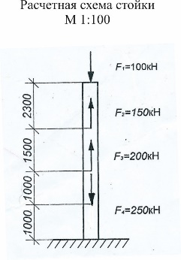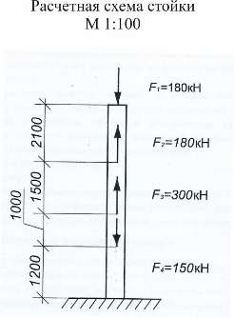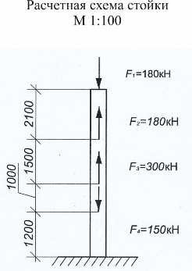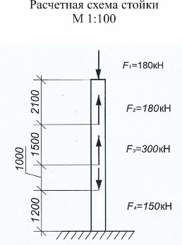

Вариант 5 Вариант 6 Вариант 7 Вариант 8
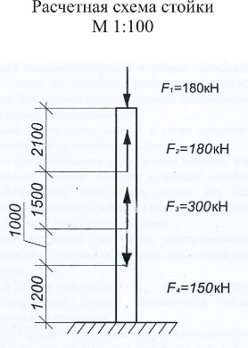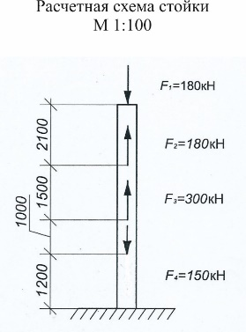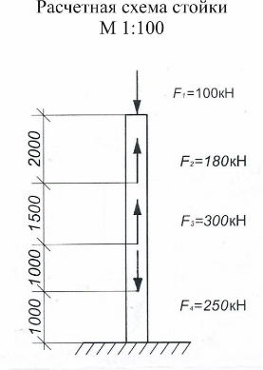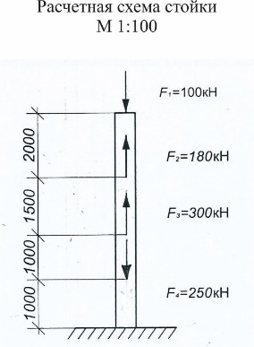

Вариант 9 Вариант 10 Вариант 11 Вариант 12
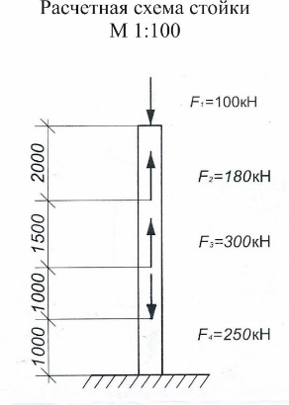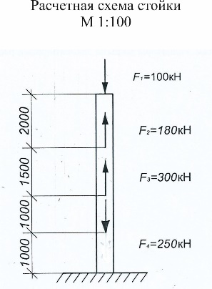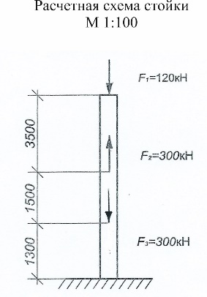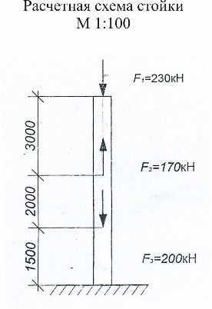

Вариант 13 Вариант 14 Вариант 15 Вариант 16
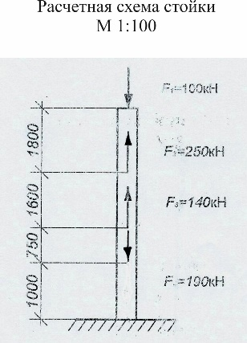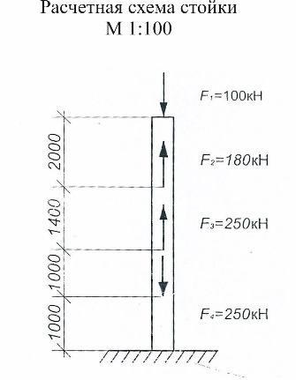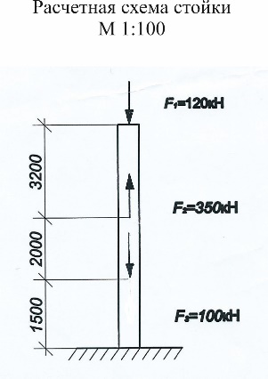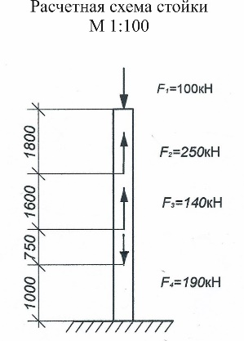

Вариант 17 Вариант 18 Вариант19 Вариант 20
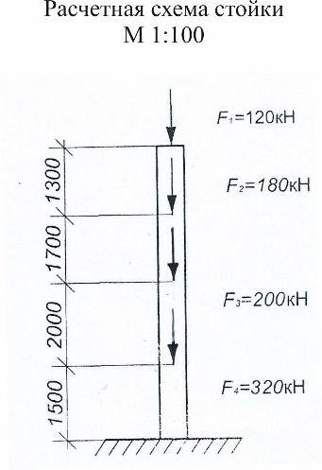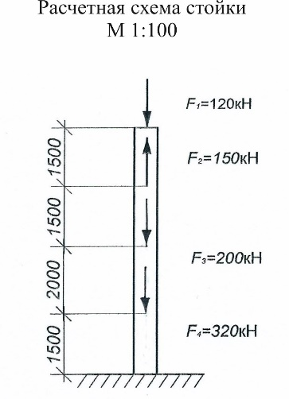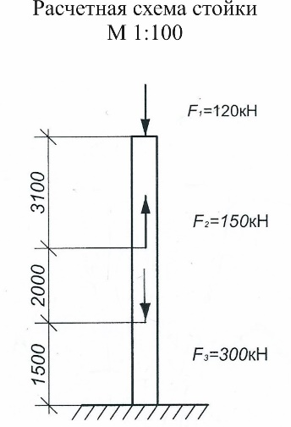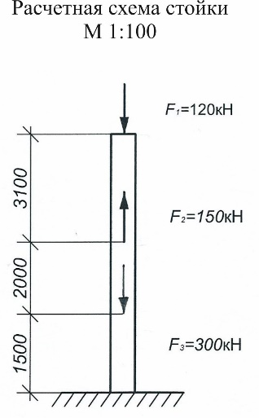

Вариант 21 Вариант 22 Вариант 23 Вариант 24
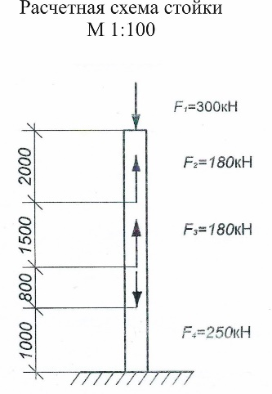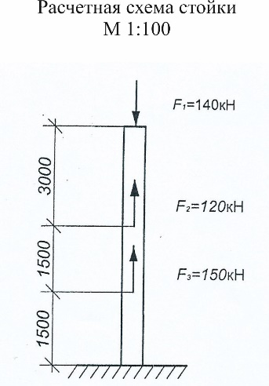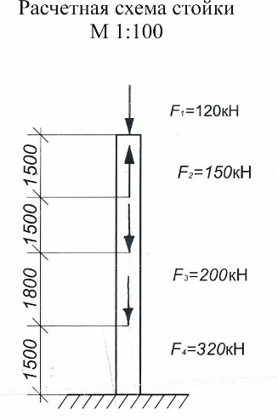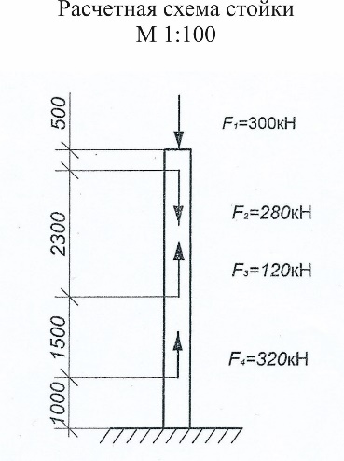

Вариант 25 Вариант 26 Вариант 27 Вариант 28
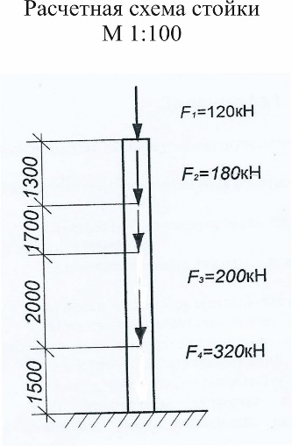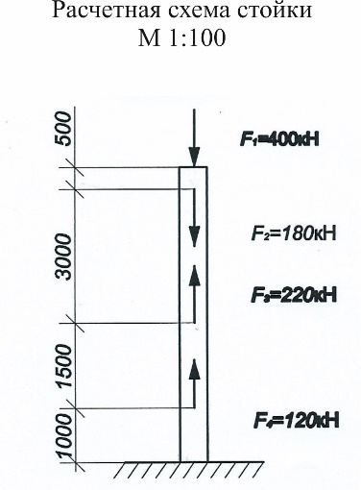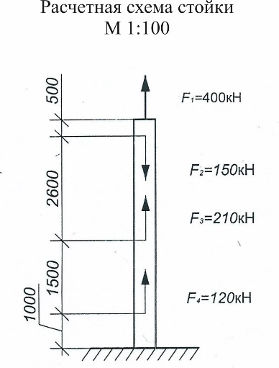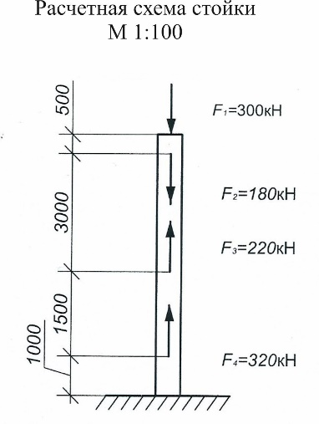

Варианты творческих заданий для темы 4

Вариант 1 Вариант 2

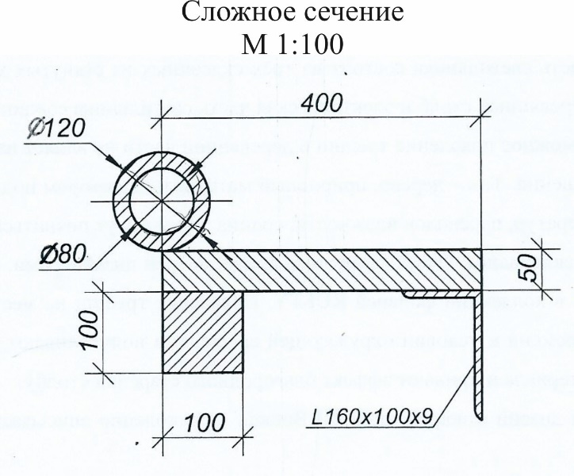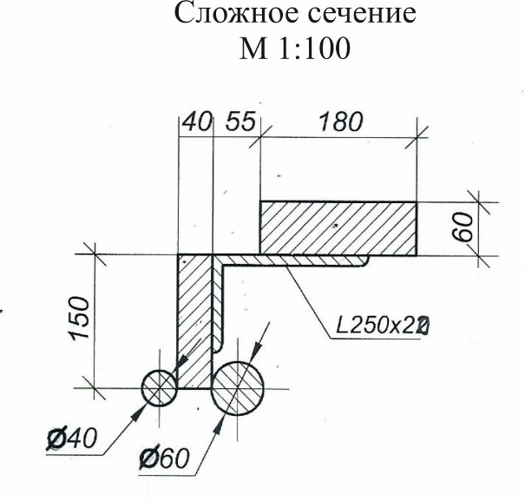

Вариант 3 Вариант 4
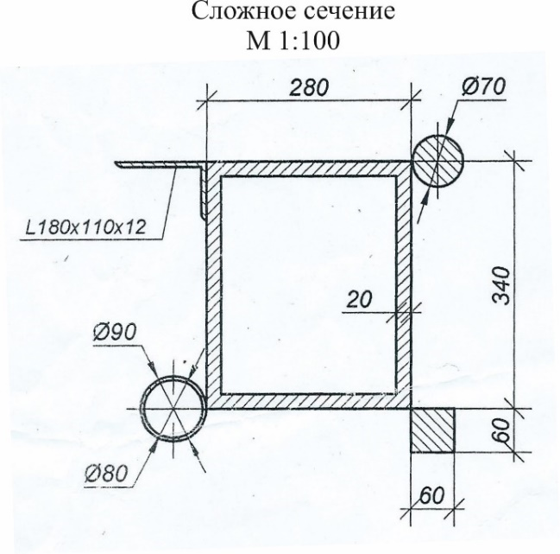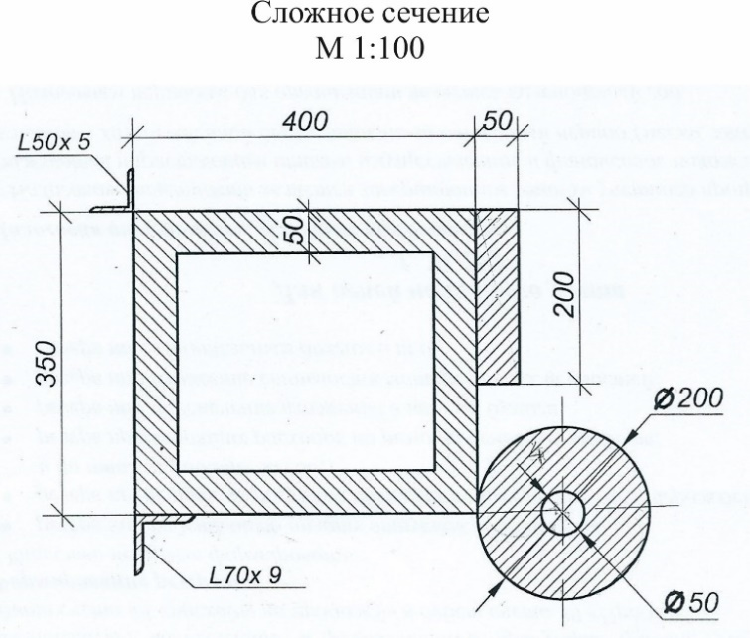

Вариант 5 Вариант 6
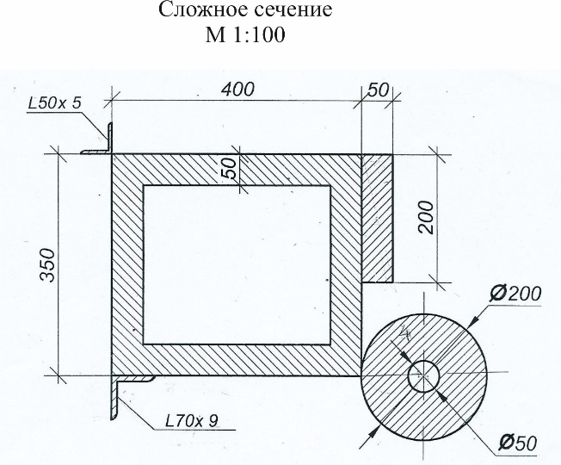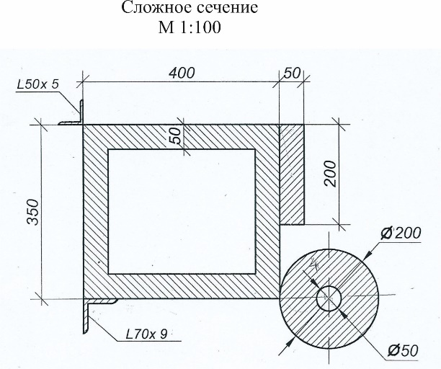

Вариант 7 Вариант 8
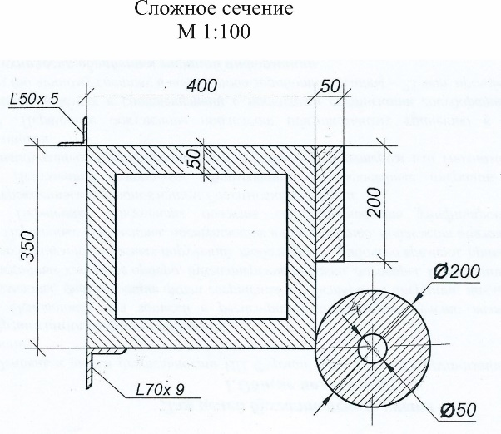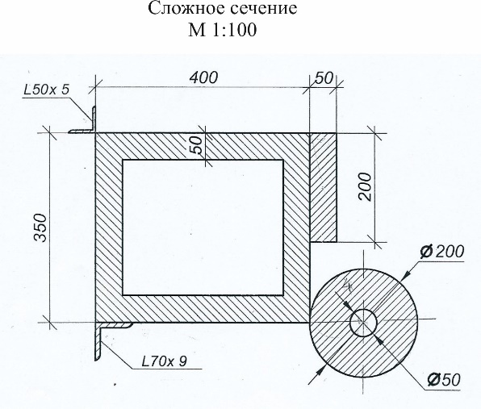

Вариант 9 Вариант 10
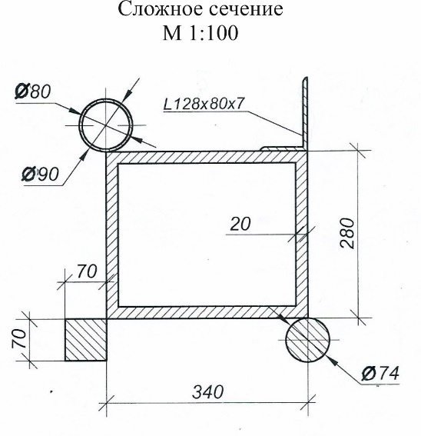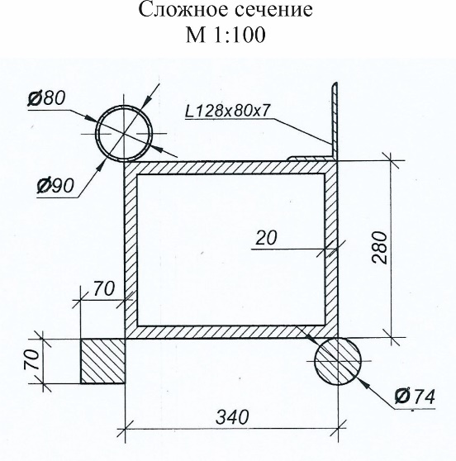

Вариант 11 Вариант 12
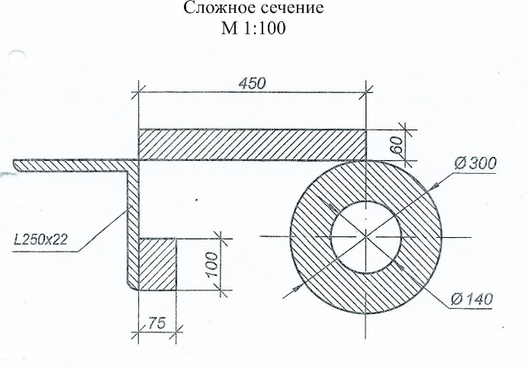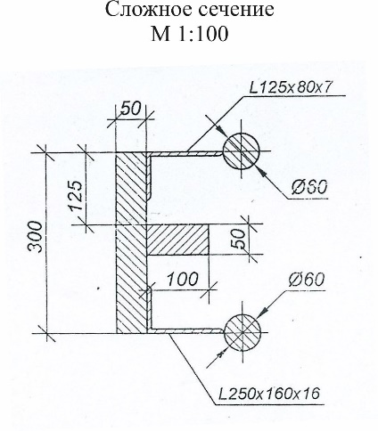

Вариант 13 Вариант 14
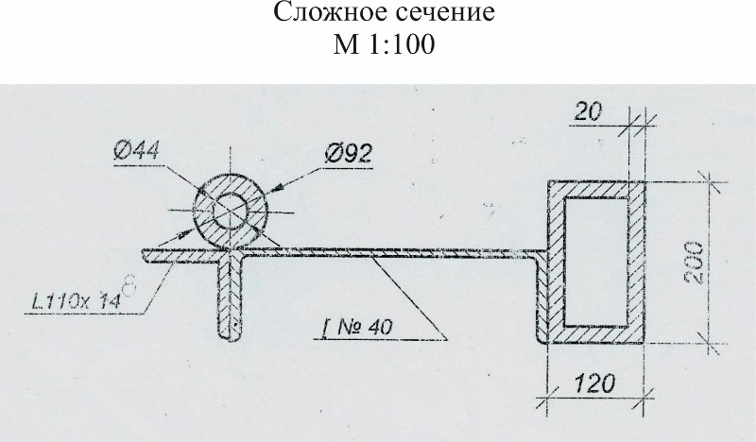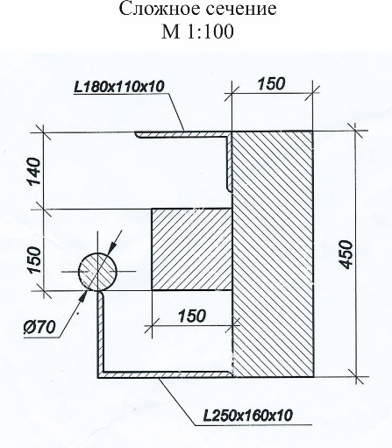

Вариант 15 Вариант 16
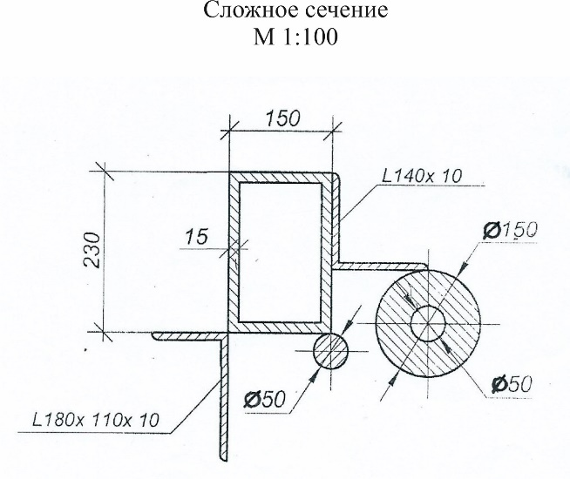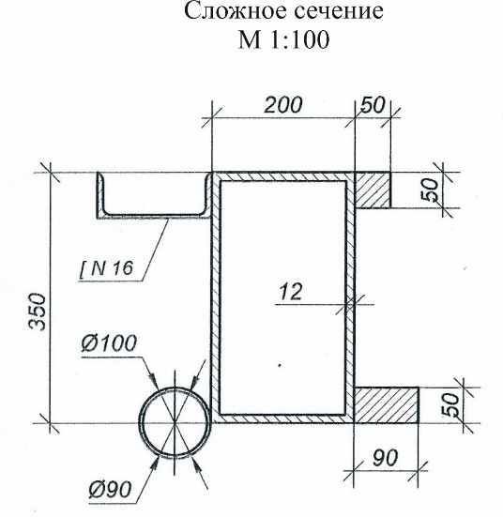

Вариант 17 Вариант 18
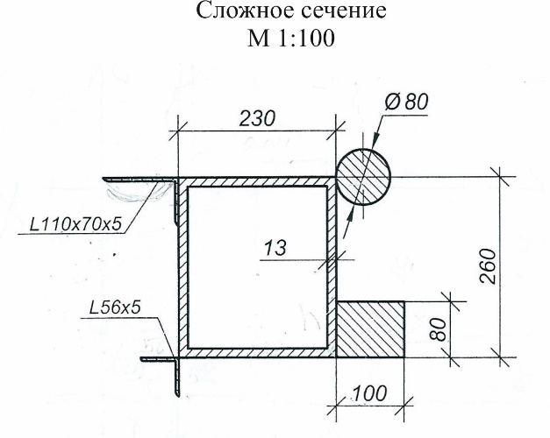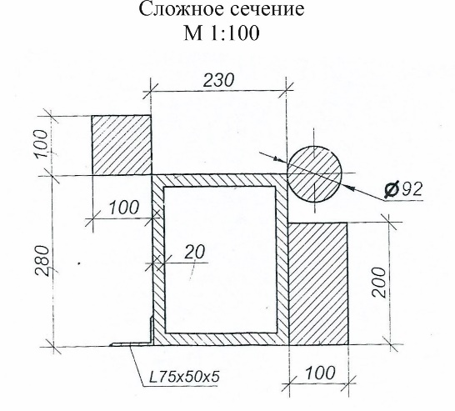

Вариант 19 Вариант 20
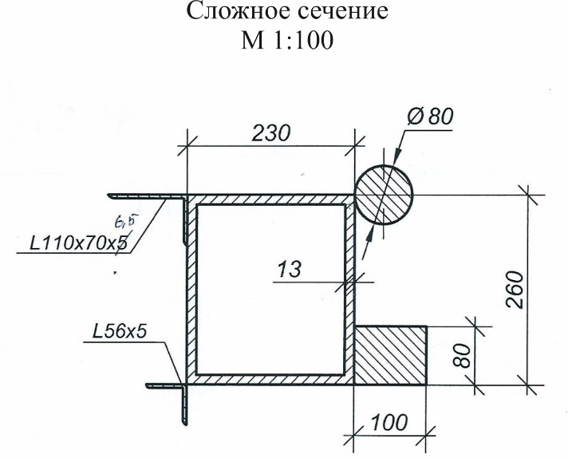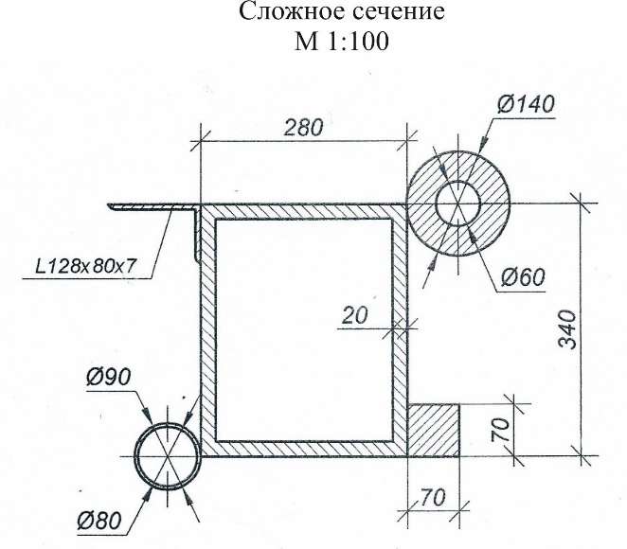

Вариант 21 Вариант 22
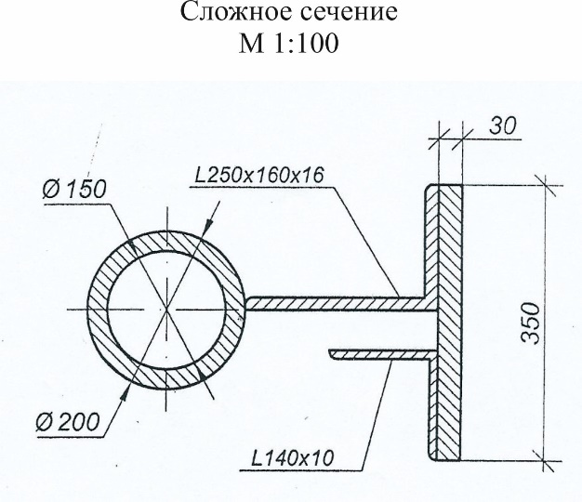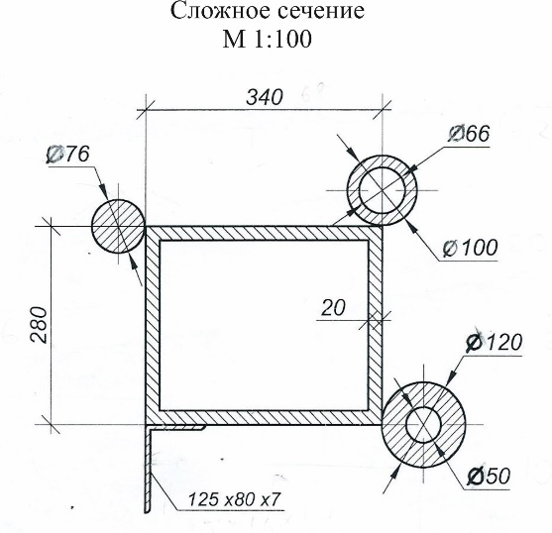

Вариант 23 Вариант 24
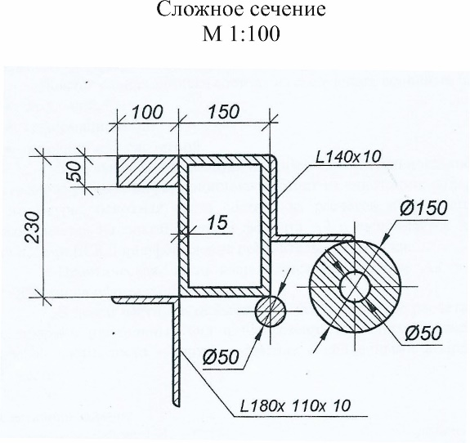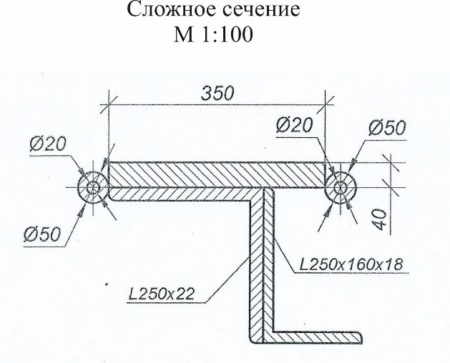

Вариант 25 Вариант 26
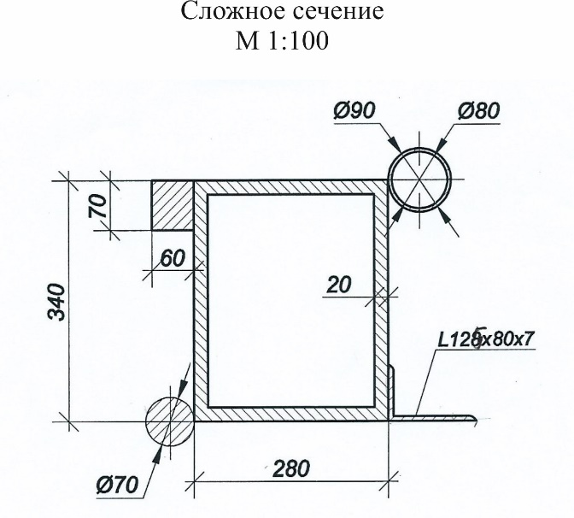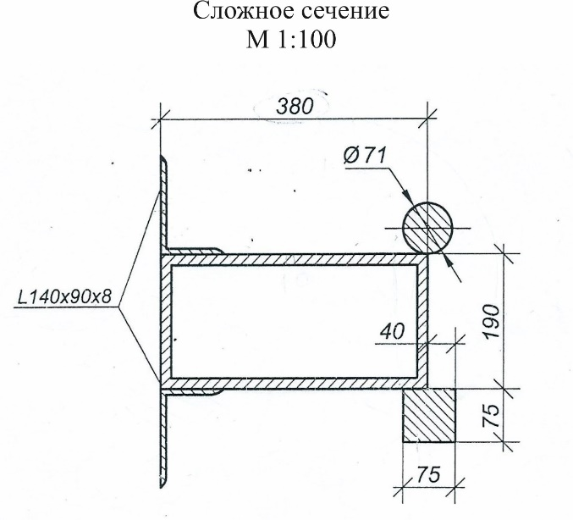

Вариант 27
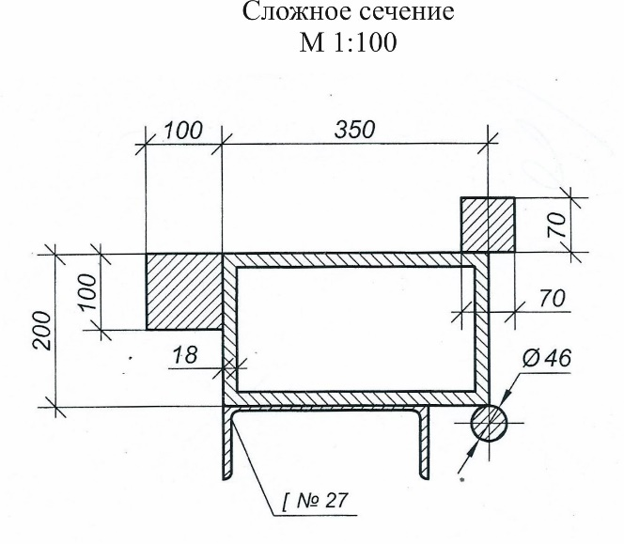

Варианты творческих заданий для тем 5, 6, 7

Вариант 1 Вариант 2
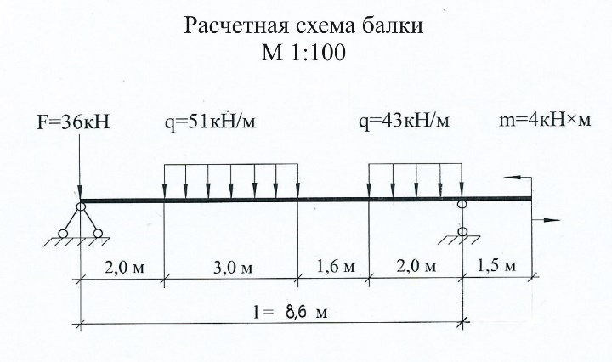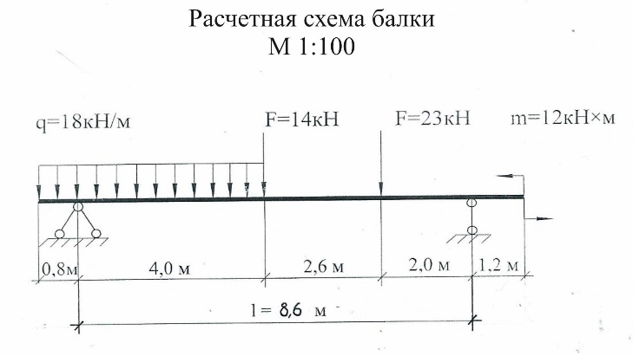

Вариант 3 Вариант 4
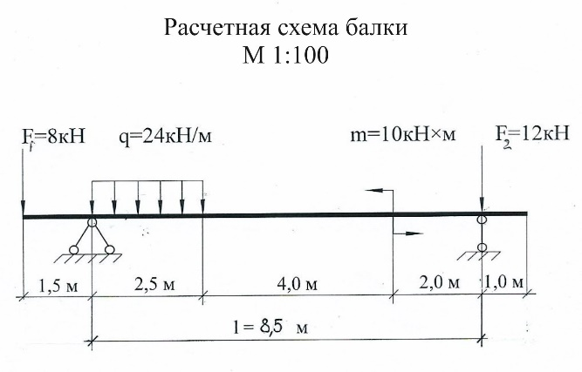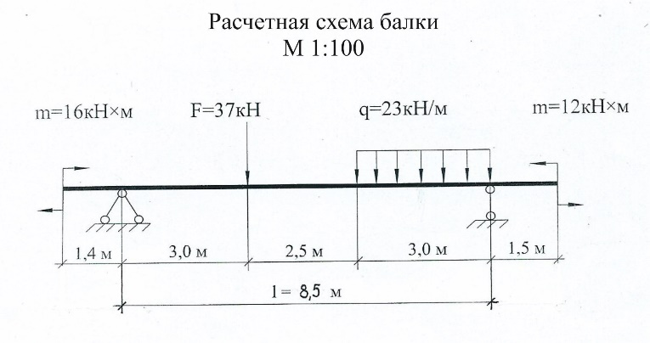

Вариант 5 Вариант 6
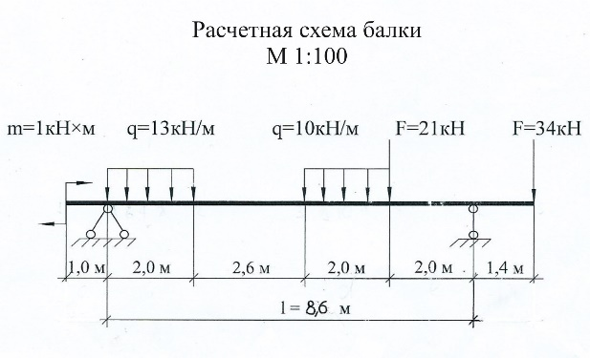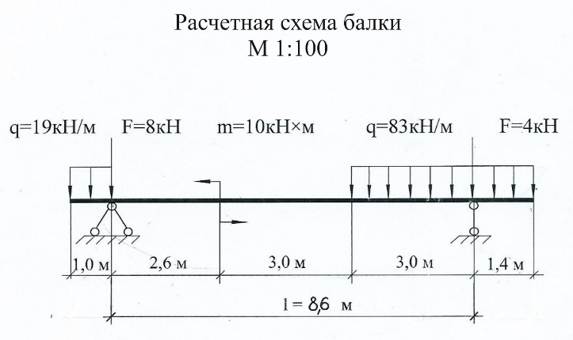

Вариант 7 Вариант 8
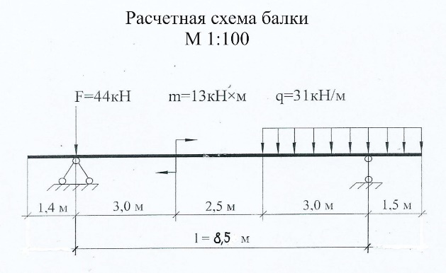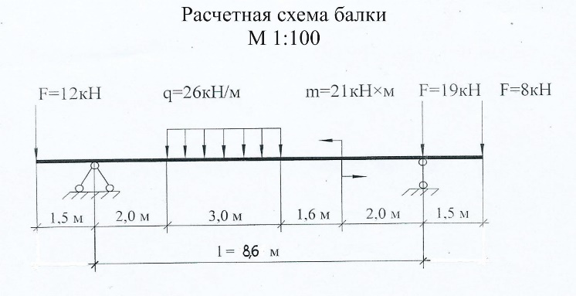

Вариант 9 Вариант 10
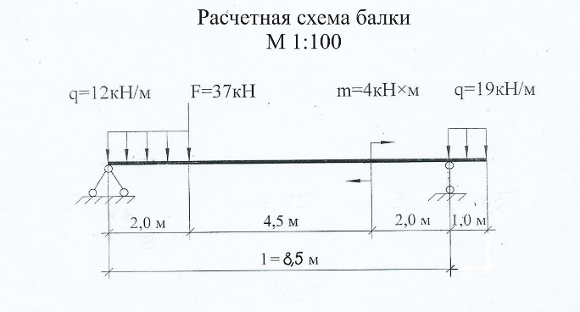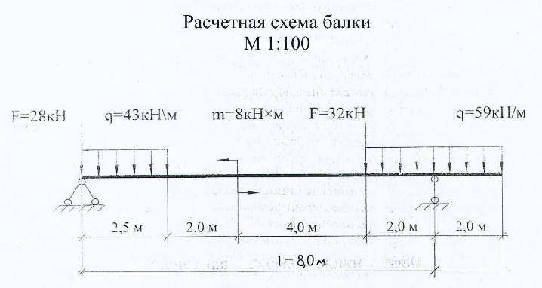

Вариант 11 Вариант 12
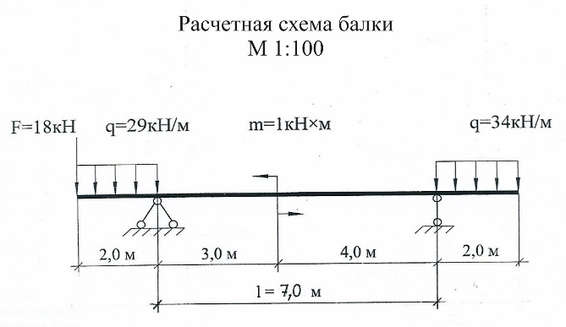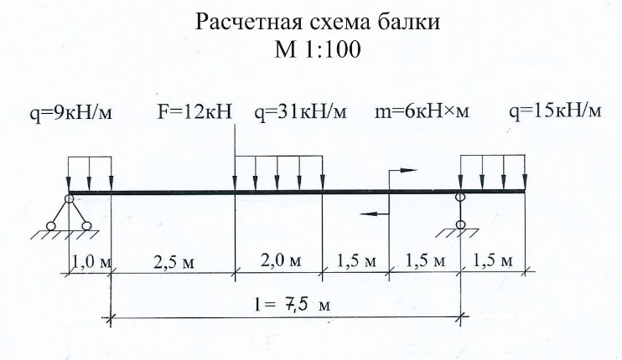

Вариант 13 Вариант 14
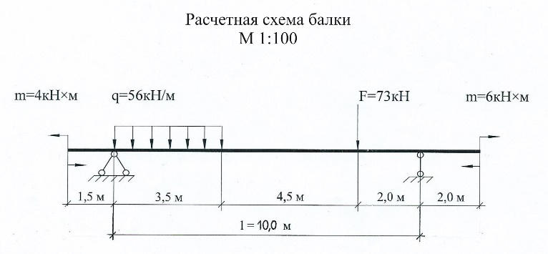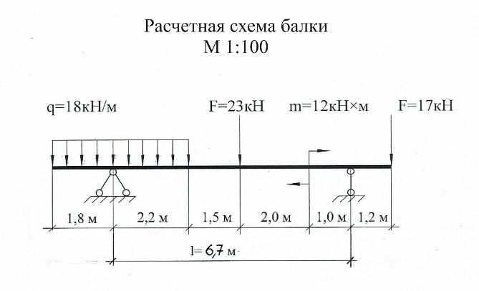

Вариант 15
